МИНИСТЕРСТВО ОБРАЗОВАНИЯ И НАУКИ РФ
ПЕНЗЕНСКИЙ ГОСУДАРСТВЕННЫЙ УНИВЕРСИТЕТ
ИсториКО-ФИЛОЛОГИЧЕСКИЙ факультет

Тематическая олимпиада по истории Пензенского края,
посвященная 350-летию основания г. Пензы
«С чего начинается Родина?»

Очный тур
Часть I
Инструкция по выполнению работы
На выполнение олимпиадной работы по истории отводится 120 минут.
Внимательно прочитайте каждое задание и предлагаемые варианты ответа, если они имеются. Отвечайте только после того, как вы поняли вопрос и проанализировали все варианты ответа. Выполняйте задания в том порядке, в котором они даны. Если какое-то задание вызывает у вас затруднение, пропустите его. К пропущенным заданиям можно вернуться, если у вас останется время.

1. Ниже приведен отрывок из работы М. С. Полубоярова, посвященный этимологии названия г. Пензы. Постарайтесь вспомнить все варианты интерпретации слова. Заполните пропуски в тексте.

«Предлагались этимологии на основе мордовской лексики: пензо, пенсаме – «_________________», … пезнака – «_______________»). …Привлекался материал самодийских языков: пензя – «________________». …Гидроним связывали с чувашским Пенсу – «____________________» и индоиранским *Pansava – «__________________».
… Все эти гипотезы базировались исключительно на внешней похожести гидронима Пенза на какое-либо слово в том или ином языке...
Более надежна этимология от __________________________________________ – Пенза (варианты: Пиянза, Пьянза). …в письменных памятниках упоминается в 1508 г.: «И Рамстей тако рек (говорил): сказати, г-не, божья правда, по своей вере по мордовской, то, г-не, лесы, где мы стоим..., исстари великого князя Тумадеевский ухожай; а ходил его, г-не, Шабала Пьянзин сын, мордвин». … В мордовском фольклоре встречается также форма названия города, позволяющая утверждать, что даже в XIX века его имя ассоциировалось у мордвы __________________».

Пропущенные слова по порядку:
Конец
Топкое место, болото
Высохший ручей
Тысяча родников
Песчаная
Личное мужское имя Пиянза

2. В тексте, представленном ниже, допущено 8 ошибок. Исправьте ошибки. Поясните значение выделенных терминов.
«Первым документом об основании г. Пензы является запись о выдаче из Ствольного приказа оружия в распоряжение военачальника Юрия (Георгия) Ермолаевича Лачинова (Котранского) …от 3 мая 1667 (1663) г.: «171-го майя в 3 день... Велено дать в посылку, что послать за Ломовскую черту на реку Пензу с Юрьем Лачиновым (Котранским), где ему велено город строить, послать сто шпаг». В июле 1667 (1663) г. царь Федор Алексеевич (Алексей Михайлович) указал «киндяки послать на Пензу... на знамена».
О составе первопоселенцев сообщает «Сводная ревизия (Строельная книга) города Пензы». В ней констатируется на 13 октября 1665 г. о завершении межевания города, слобод и посада, отмечается, что в городе (т.е. в крепости) и слободах живут конные и пешие стрельцы, пушкари, воротники и определенные в конные и пешие стрельцы черкасы и драгуны».
Посад (от Советской площади вниз примерно до ул. Горького (Кураева) ) образовывали 38 дворов, в них проживало 78 душ мужского пола. Большую часть его населения составляли ссыльные за «воровское денежное дело»: из Москвы – 14 дворов, Красной Слободы – 3, Алатыря – 8, Суздаля – 3, просто «за воровство», т.е. преступление против государя, – 2 двора. Были среди первых поселенцев и участники «медного бунта» в Москве в 1682 (1662) г. Среди них не только городские ремесленники и торговцы, но и опытные в ратном деле служилые люди».
Черта – оборонительная линия для защиты от набегов кочевников (или другие подобные варианты)
Киндяки – название ткани в средневековой Руси или просто ткань
Воротники – категория служилого населения, несшего службу по охране ворот.

3. Приведите первоначальное название сквера имени М. Ю. Лермонтова и Центрального парка культуры и отдыха им В. Г. Белинского в Пензе.
В XIX веке нынешний сквер им. М. Ю. Лермонтова назывался Нижнее Гулянье, а нынешний Центральный парк культуры и отдыха им. В. Г. Белинского – Верхнее Гулянье.

4. Ниже представлены фотографии учебных заведений, датированные к. XIX в. – н. ХХ в. Соотнесите изображения и название учреждений, используя данные из списка. Укажите дату основания. Ответ оформите в виде таблицы.

А) Б)
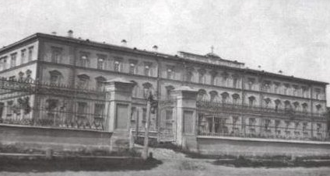
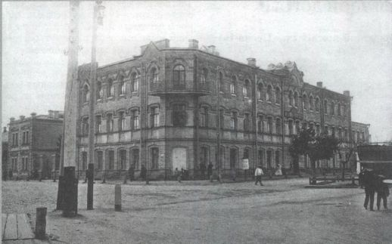

В) Г)
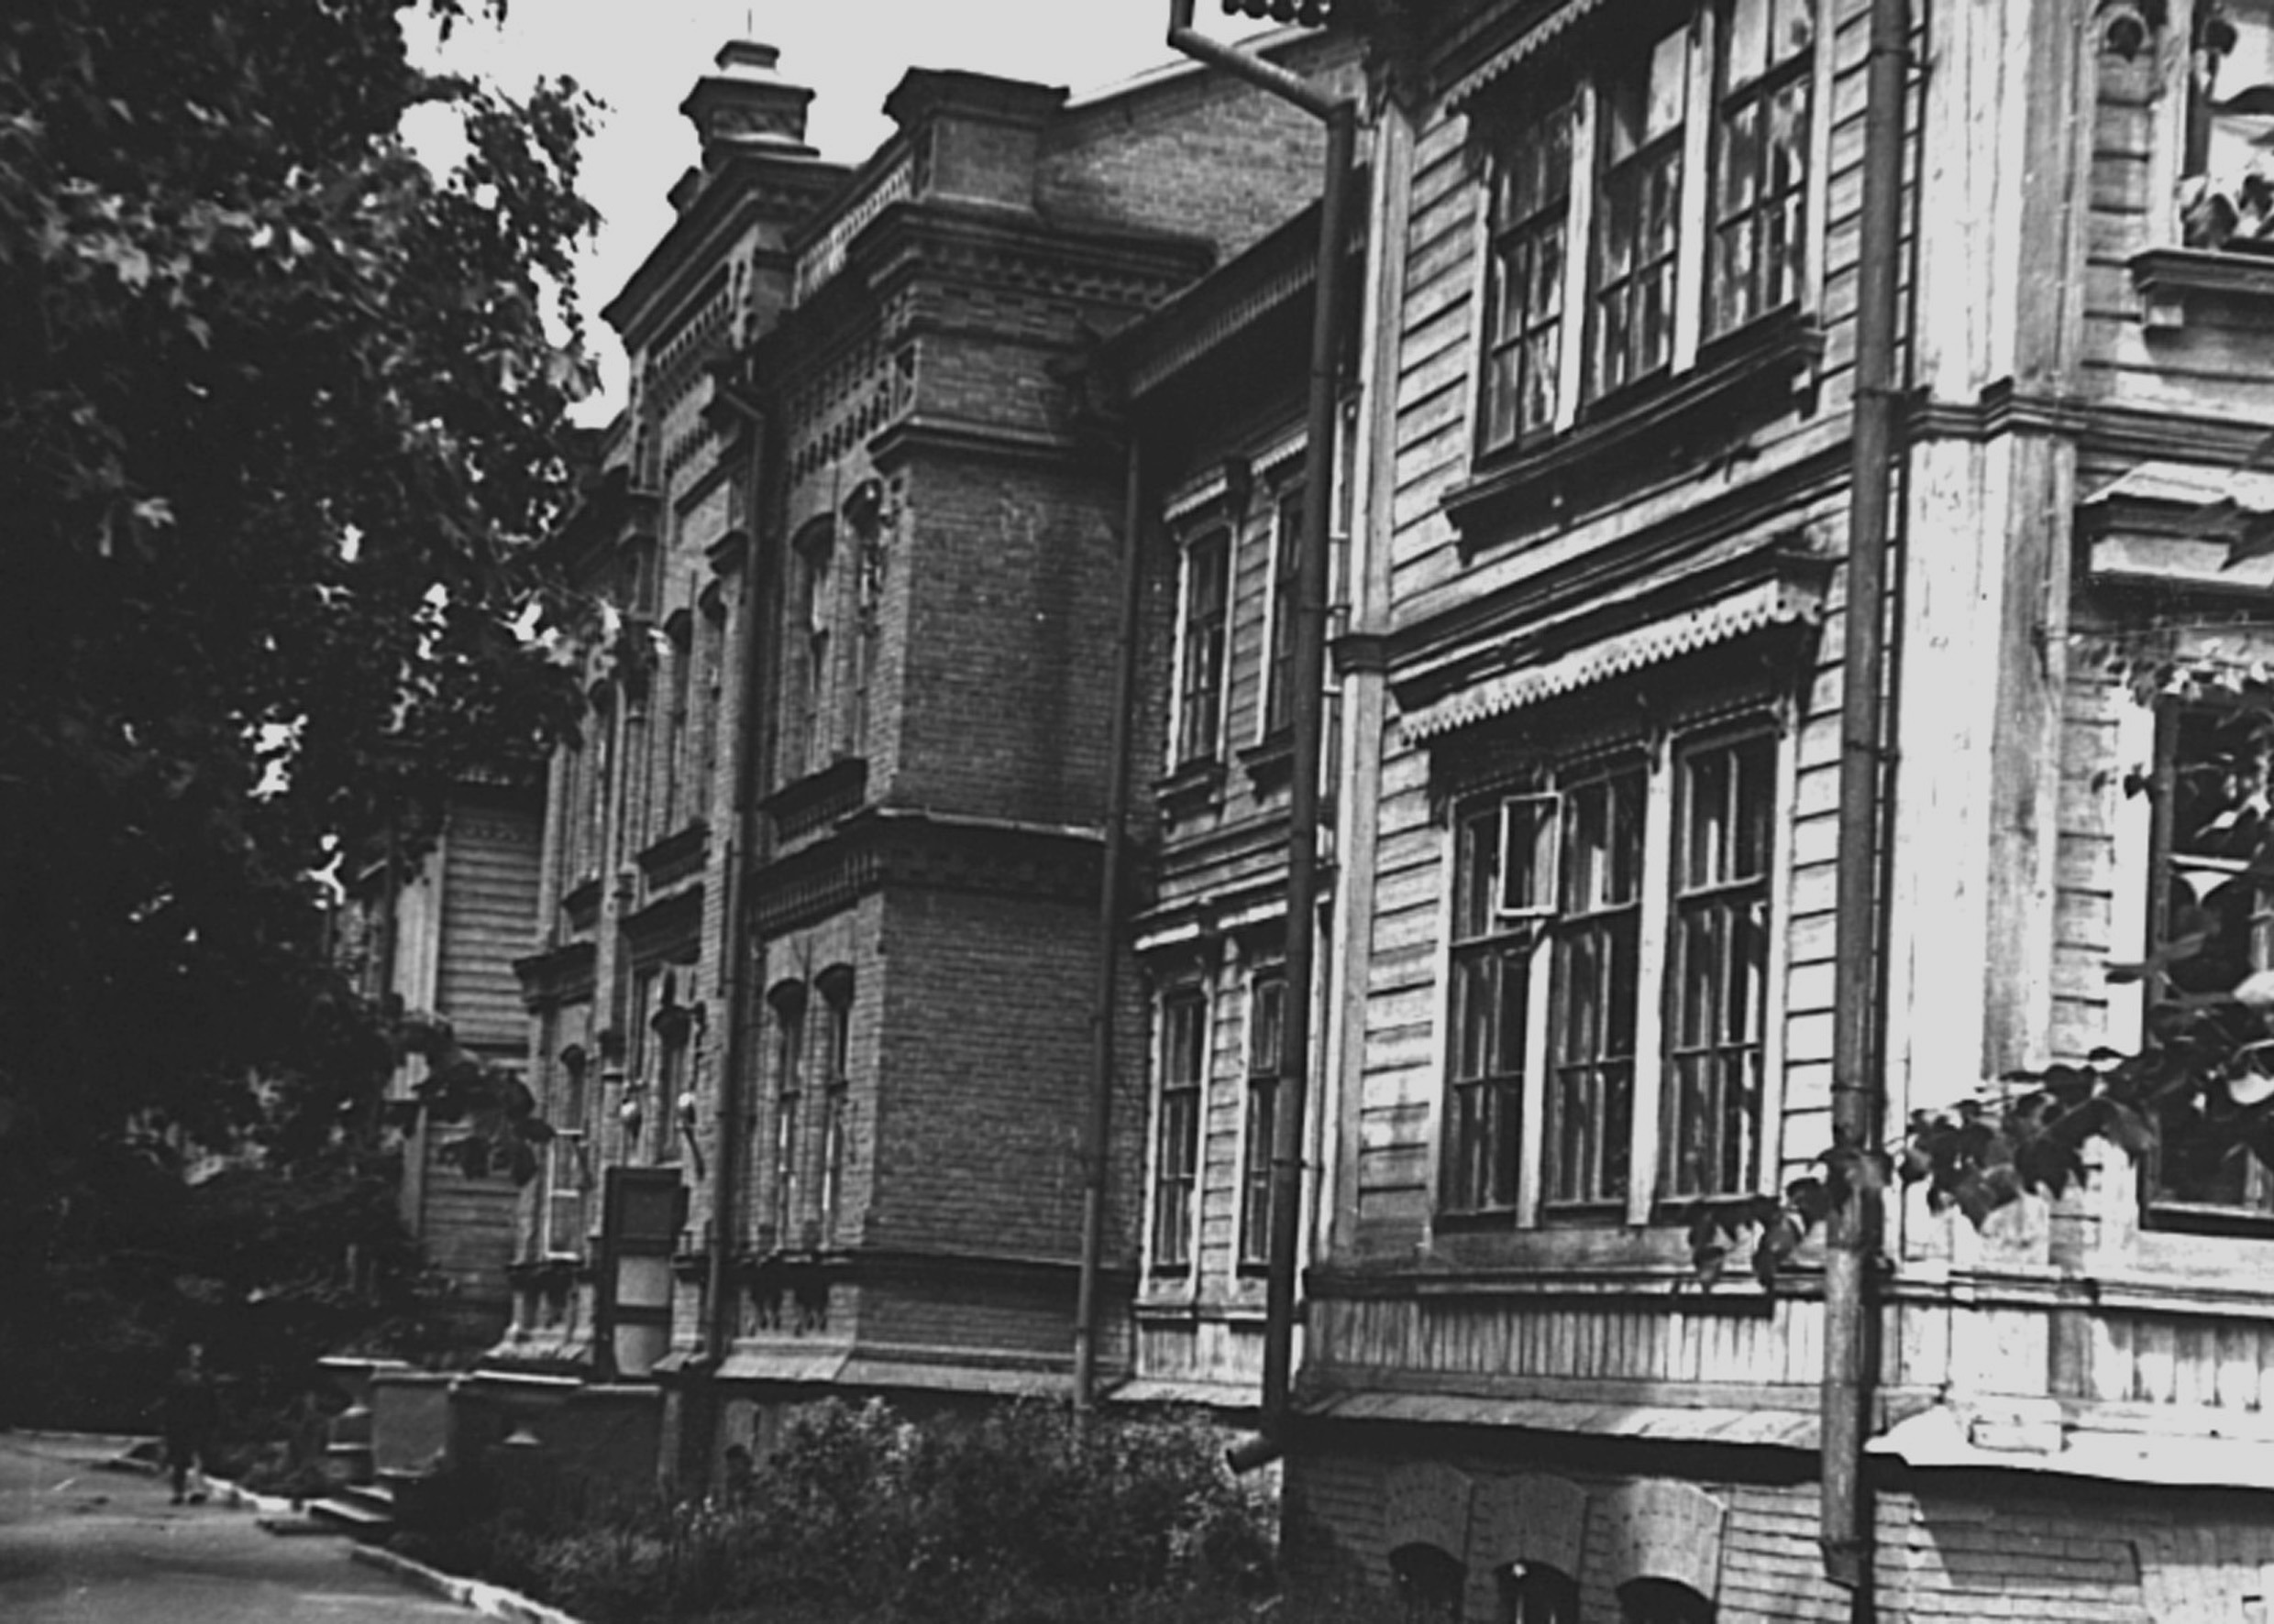
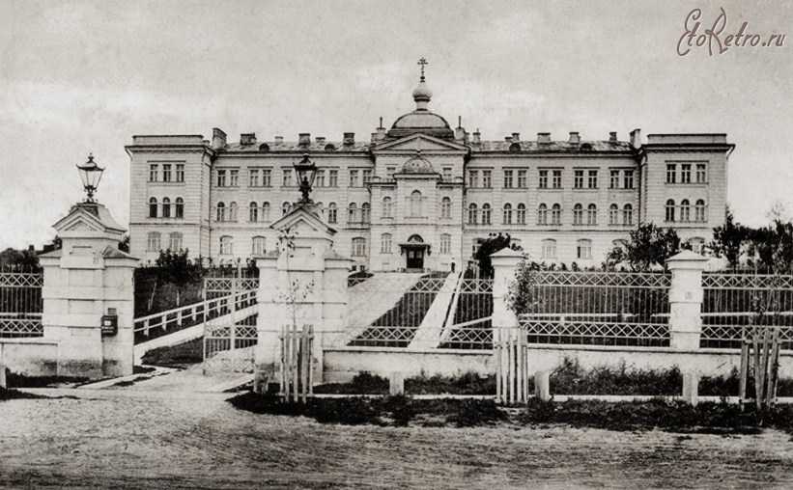

1) Реальное училище
2) Учительская семинария
3) Дворянский институт
4) Техническое железнодорожное училище
5) Духовная семинария
6) 1880 г.
7) 1843 г.
8) 1874 г.
9) 1800 г.
10) 1898 г.

А) | Б) | В) | Г)
3, 7 | 4, 6 | 5, 9 | 2, 8

5. Какой из памятников писателям и поэтам в нашей Пензе является самым старым, а какой – самым молодым?
Самый старый из памятников поэтам и писателям в Пензе – бюст М.Ю. Лермонтова (1892 год, сквер имени М.Ю. Лермонтова), самый «молодой» памятник – Денису Давыдову (1984 г. – сквер на ул. Московской).

6.Прочитайте отрывок из документа и ответьте на вопросы.
«6 июня 1971 года в 7 часов 55 минут по московскому времени в космос стартовал корабль «Союз-11». Экипаж состоял из трех человек. В течение 24 суток они проводили исследования в космосе. Космонавты перешли из транспортного корабля «Союз-11» в орбитальную пилотируемую научную станцию «Салют», где провели ряд исследовательских работ и стали готовиться к возвращению на землю... 2 июля 1971 года газета «Правда» писала о космонавтах: «Они погибли на рабочем посту, до конца выполнив задание партии, свой долг перед Родиной, наукой, человечеством. Погибли, уже возвращаясь после завершения программы полета...» Среди них был и __________________________________, наш земляк, первый землянин, поселившийся в космосе, ибо он первым вступил на станцию «Салют».
В честь какого космонавта в Пензе установлен памятник? У здания какой школы он находится?
Ответ: В.И. Пацаев. Школа № 39

7. На перекрестке улиц Свердлова и Баумана г. Пензы установлен памятник легендарной ракетно-зенитной установке БМ-13 («Катюша»). Почему памятник появился именно здесь?
Ответ: В годы Великой Отечественной войны завод № 740 (ныне «Пензмаш») выпускал «Катюши».

8. Какое событие отражает огромное мозаичное панно на здании по улице Московской, 56 (напротив Фонтанной площади)?
Ответ: На этом панно (авторы Л. А. И А. И. Постновы) изображено восстание в селе Кандиеевка в 1861 году.

9. Каким образом в годы Великой Отечественной войны пензенцы получили возможность посетить музей И. С. Тургенева, открытый в г. Орле в 1918 году?
Ответ: В годы Великой Отечественной войны из г. Орла в Пензу был эвакуирован музей И. С. Тургенева. 7 ноября 1941 г. он принял первых посетителей в здании Пензенского областного краеведческого музея. Музей И.С. Тургенева находился в Пензе до января 1944 года.
10. Укажите первоначальное название архитектурных объектов. Приведите старые названия улиц г. Пензы, на которых расположены объекты, представленные ниже. Сделайте соответствующие подписи.
А) Дом губернатора;  Губернаторская ул. | Б) Б) Магазин Будылина;  Московская ул.
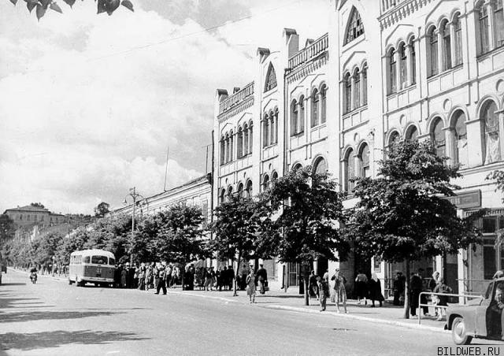
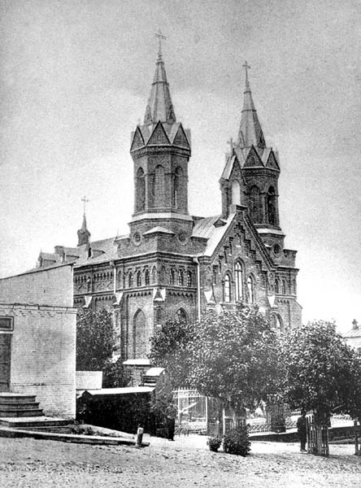
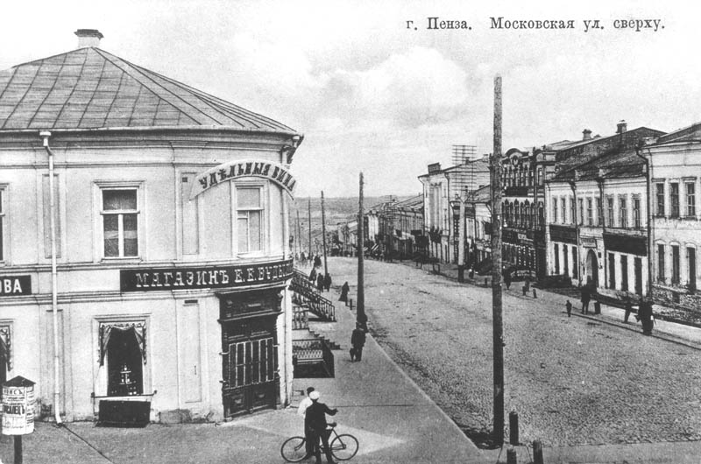
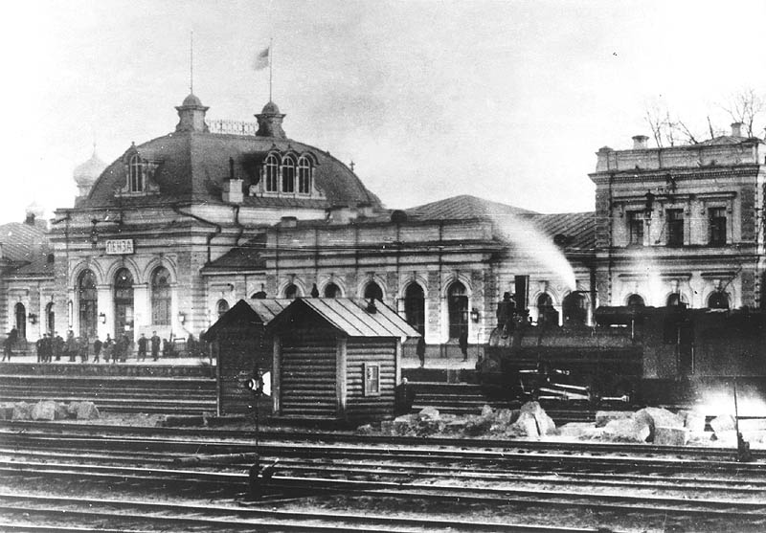
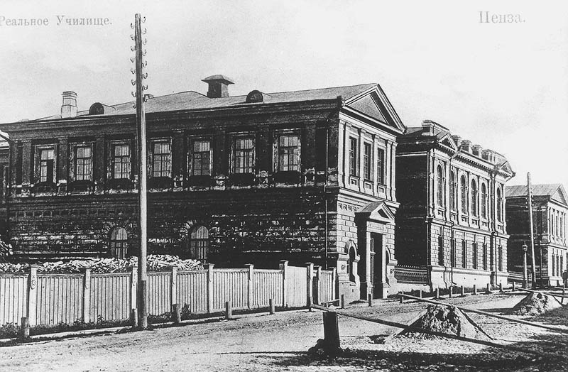
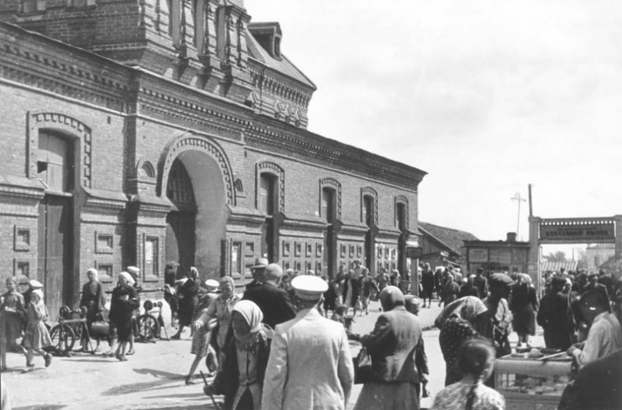
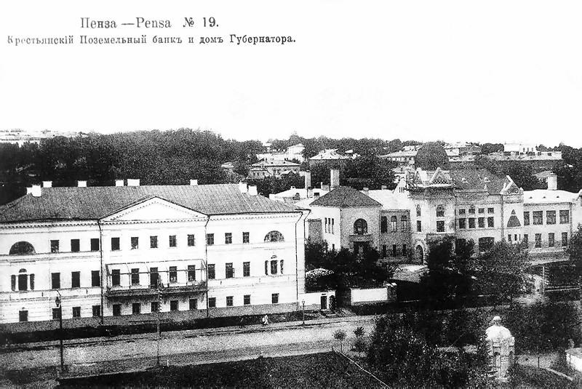

В) Вокзал станции Пенза Сызрано-Вяземской ж/д; Ярмарочная площадь | Г) Реальное училище; Лекарская ул.

Д) Мясной пассаж; Московская ул. | Е) Духовная семинария;  Дворянская ул.

Ж) Гостиница «Бристоль»; Московская ул. | И) Костёл; Лекарская ул.

11. Первый автомобиль проехал по улицам Пензы в
1) 1906 г. 2) 1926 г.
3) 1934 г. 4) 1948 г.

12. Автобусное сообщение появилось в Пензе в
1) 1948 г. 2) 1926 г.
3) 1952 г. 4) 1901 г.

13. Имя летчицы Героя Советского Союза В. С. Гризодубовой связано с нашим городом. Почему?
Ответ: В.С. Гризодубова в 1928 – 1929 годах училась в Пензенской школе гражданской авиации.

14. Согласитесь или опровергните следующие утверждения. Исправьте ошибки.

1) В годы Великой Отечественной войны в Пензенскую область была эвакуирована Центральная детская музыкальная школа при консерватории им. П. И. Чайковского. Да
2) Пензенский оборонительный рубеж протяженностью более 350 км был сооружен вокруг Пензы в 1939-1940 гг. Нет. Пензенский оборонительный рубеж протяженностью более 350 км был сооружен вокруг Пензы в 1941-1942 гг.
3) В 1941-1942 гг. в область было эвакуировано около 50-ти промышленных предприятий, в том числе 13 машиностроительных заводов. Да
4) Из Пензы и Пензенской области на фронт ушли более 300 тысяч человек, более 190 тысяч не вернулось с полей сражений. Да
5) 9 мая 1965 г. в областном центре установлен монумент воинской и трудовой Славы пензенцев. Нет. 9 мая 1975 г. в областном центре установлен монумент воинской и трудовой Славы пензенцев.

15. К городскому юбилею в Пензе уже построено и еще планируется ввести в строй значительное количество новых объектов социально-культурного назначения. Сделайте соответствующие подписи к изображениям, указав назначение объекта и место его расположения.

А) Драматический театр; Театральная площадь | Б) Библиотека им. М. Ю. Лермонтова; проспект Строителей
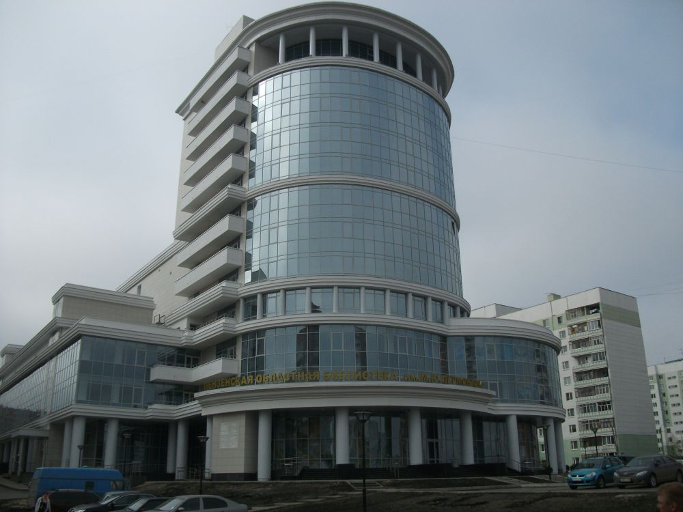
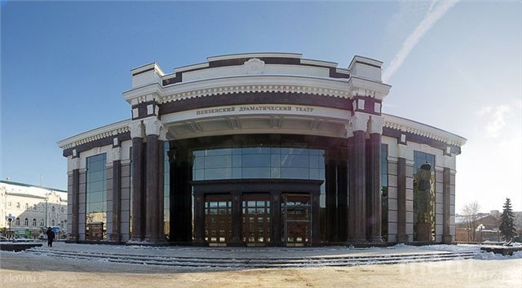

В) Спортивно-зрелищный комплекс «Дизель-Арена»; ул. Окружная | Г) Г) Киноконцертный комплекс, филармония; между ул. Некрасова и Суворова
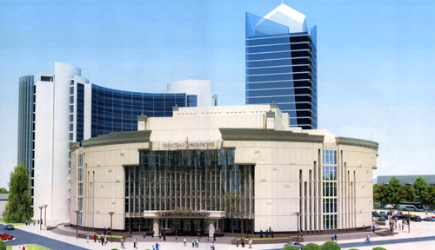
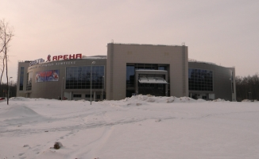

Д) Цирк; ул. Плеханова | Е) Футбольный стадион; ул. Бийская, район ЦНТИ

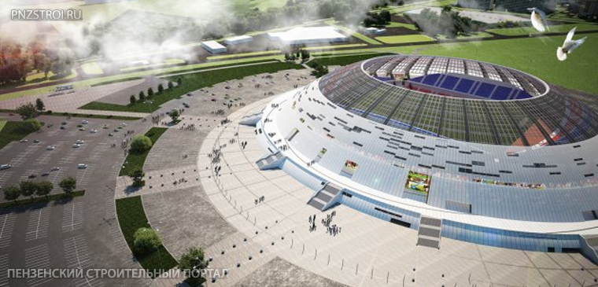
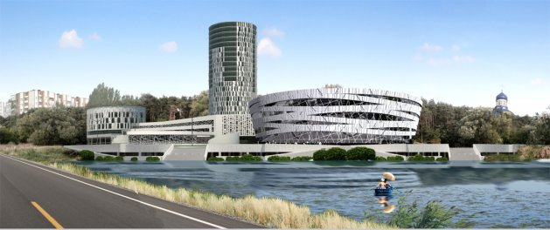
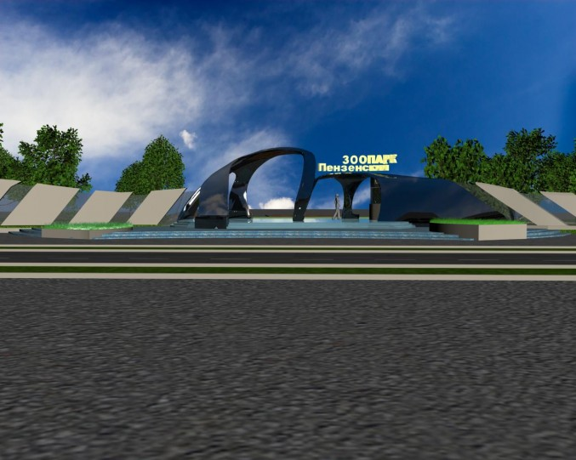
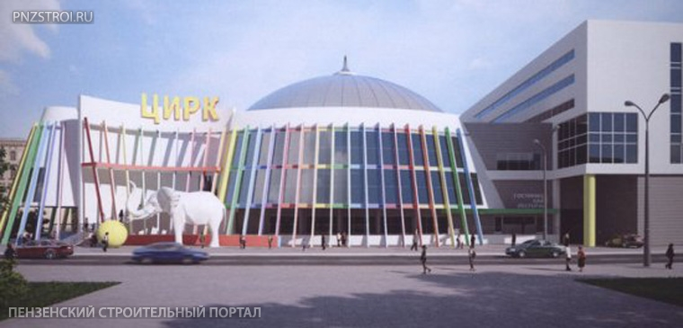

Ж) Дворец бракосочетаний; территория парка Победы | З) Зоопарк; ул. Красная

Часть II
Проект

Сформулируйте свою концепцию празднования юбилея города. Как бы вы хотели отметить 350-летия основания г. Пензы? Что, на ваш взгляд, является главным подарком юбиляру и его жителям?

Максимальное количество баллов: за Часть I – 76; за Часть II – 24.

